1.画出该图的邻接矩阵和邻接表。根据邻接表从A开始求DFS和BFS序列。（12分）
B
D
A
E

C
F
【答案】
011000
101000
100001
010010
000101
001010
A

0
1
2
∧
B

1
0
∧
3
C  0  2  0 | 5
D  3  1 | 4
E
4
3
∧
5
F
5
2
∧
4
DFS序列:ABDEFC
BFS序列:ABCDFE
2. 已知序列{70，73，69，23，93，18,11，68}请给出直接插入排序作升序排序每一趟的结果和快速排序作升序排序时一趟的结果。（10分）
【答案】直接插入排序
70，73，69，23，93，18,11，68
[70，73]，69，23，93，18,11，68
[70，69，73]， 23，93，18,11，68
[23,70，69，73]， 93，18,11，68
[23,70，69，73， 93]，18,11，68
[18,23,70，69，73， 93]， 11，68
[11，18,23,70，69，73， 93]， 68
[11，18,23,68,70，69，73， 93]
快速排序:[68,11,69,23,18] ,70,[93,73]
3.设有一组关键字关键码集为 {47，7，29，11，16，92，22，8，3}，哈希表表长为11， Hash(key)=key mod 11，用线性探测法处理冲突，构造哈希表，并求它成功查找的ASL。（8分）
【答案】
0 1 2 3 4 5 6 7 8 9 10
11 | 22 |  | 47 | 92 | 16 | 3 | 7 | 29 | 8
ASL=5/3
4.定义有序表抽象数据类型，并据此类型设计折半查找算法。
typedef struct
{ int key;
float info;
}JD;
int binsrch(JD r[],int n,int k)
{ int low,high,mid,found;
low=1; high=n; found=0;
while((low<=high)&&(found==0))
{ mid=(low+high)/2;
if(k>r[mid].key) low=mid+1;
else if(k==r[mid].key) found=1;
else high=mid-1;
}
if(found==1) return(mid);
else return(0);
}

5. 用prim算法求下图的最小生成树，写出最小生成树的生成过程。（5分）
V1
V3
V1
V3
V3
V1
60
45
42
52
50
50
V7
V4
V4
V7
V2
V2
V7
V2
V4
65
30
70
50
40
V5
V6
V5
V5
V6
V6

V1
V3
V1
V3
V1
V3
50
50
50
V4
V7
V2
V4
V7
V2
V2
V7
V4
50
50
40
40
30
40
V5
V6
V5
V5
V6
V6

V1
V3
V1
V3
V7
V2
V4
V2
V7
V4
V6
V6
V5
V5

6.设关键字的输入序列为{4，5，7，2，1，3，6}
(1)（8分）从空树开始构造平衡二叉树，画出每加入一个新结点时二叉树的形态，若发生不平衡，指明需做的平衡旋转类型及平衡旋转的结果。
(2)（4分）上面的数据作为待排序的数据，写出用快速排序进行一趟划分后的数据序列

答案（1）
4
5
7
4
5
7
4
5
7
2
1
4
2
5
7
1
2
5
6
1
4
3
3
2
4
5
1
7
3
2
4
5
1
7
6
3
2
4
6
1
7
5

(2)一趟划分后的数据序列 3 1 2 4 7 5 6
7.画出无向图G的邻接表存储结构，根据邻接表存储结构写出深度优先和广度优先遍历序列。（7分）
V1

V2
V3

V4
V5
V6
V7

V8

【答案】
DFS遍历序列v1 v2 v4 v8 v5 v3 v6 v7(或1 2 4 8 5 3 6 7)
BFS遍历序列v1 v2 v3 v4 v5 v6 v7 v8(或1 2 3 4 5 6 7 8)
8.请在标号处填写合适的语句。完成下列程序。(每空1分，共5分)
int Binary_Search(S_TBL tbl，KEY kx)
{ /* 在表tbl中查找关键码为kx的数据元素，若找到返回该元素在表中的位置，否则，返回0 */
int mid，flag=0；
low=1；high=length；
while( ⑴ &!flag )
{ /* 非空，进行比较测试 */
mid= ⑵ ；
if(kx<tbl.elem[mid].key) ⑶ ；
else if(kx>tbl.elem[mid].key) ⑷ ；
else { flag= ⑸ ；break；}
}
return flag;
}
答案:
（1）low<=high
(2) (low+high)/2
(3) high=mid-1
(4) low=mid+1
(5) 1
9.下面是一个采用直接选择排序方法进行升序排序的函数，请在标号处填写合适的语句。(每空1分，共5分)
程序：
Void seletesort(int A[n],int n)
{
int i,j,t,minval,minidx;
for(i=1;i<=n-1;i++)
{
minval=A[i+1];
(1)
for(j=i+2;j<=n;j++)
if( (2) ) { (3) ; minidx=j;}
if( (4) ) {t=A[i+1];
(5)
A[minidx]=t;
}
}
}
【答案】
（1）minidx=i+1
(2) minval>A[j]
(3) minval=A[j]
(4) i!=j
(5) A[i+1]=A[minidx]
10. 试写出求有向无环图的关键路径算法的设计思路（10分）
【答案】
输入顶点和弧信息，建立其邻接表
计算每个顶点的入度
对其进行拓扑排序
排序过程中求顶点的Ve[i]
将得到的拓扑序列进栈
按逆拓扑序列求顶点的Vl[i]
计算每条弧的e[i]和l[i],找出e[i]=l[i]的关键活动

11、如下所示的连通图，请画出
(1) 以顶点①为根的深度优先生成树； （5分）
(2) 如果有关节点，请找出所有的关节点。 （5分）
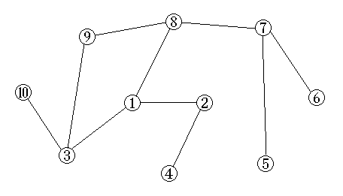
【答案】(1) 该连通图从①出发做深度优先搜索，得到的深度优先生成树为：
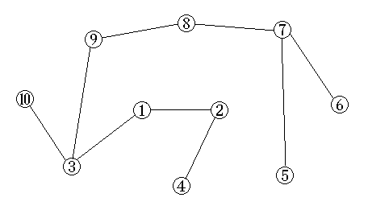 结果不唯一

(2) 关节点为①、②、③、⑦、⑧

12、设有13个初始归并段，其长度分别为28，16，37，42，5，9，13，14，20，17，30，12，18。试画出4路归并时的最佳归并树，并计算它的带权路径长度WPL。
【解答】 因为 (13 - 1) % (4 - 1) = 12 % 3 = 0，所以不需要添加空段。最佳归并树为

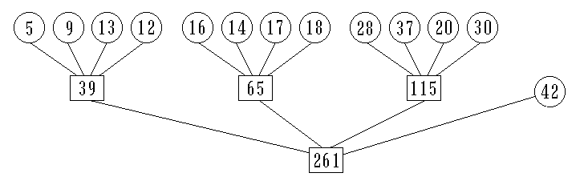
WPL = ( 5 + 9 + 13 + 12 + 16 + 14 + 17 + 18 + 28 + 37 + 20 + 30 ) * 2 + 42 = 480

13、设散列表为HT[0..12]，即表的大小为m = 13。采用双散列法解决冲突。散列函数和再散列函数分别为：
H₀( key ) = key % 13; 注：%是求余数运算（= mod ）
H_{i} = ( H_{i-1} + REV ( key + 1) % 11 + 1) %13; i = 1, 2, 3, …, m-1
其中，函数REV(x)表示颠倒10进制数x的各位，如REV(37) = 73，REV(7) = 7等。若插入的关键码序列为{ 2, 8, 31, 20, 19, 18, 53, 27 }。试画出插入这8个关键码后的散列表。
【解答】
散列表 HT[0..12]，散列函数与再散列函数为
H₀( key ) = key mod 13；
H_{i} = ( H_{i-1} + REV ( key + 1 ) mod 11 + 1 ) mod 13;
插入关键码序列为 { 2, 8, 31, 20, 19, 18, 53, 27 }
H₀( 2 ) = 2, 比较次数为1 H₀( 8 ) = 8, 比较次数为1
H₀( 31 ) = 5, 比较次数为1 H₀( 20 ) = 7, 比较次数为1
H₀( 19 ) = 6, 比较次数为1
H₀( 18 ) = 5, 冲突，H₁ = 9，比较次数为2
H₀( 53 ) = 1，比较次数为1
H₀( 27 ) = 1，冲突，H₁ = 7，冲突，H₂ = 0，比较次数为3
插入8个关键码后的散列表
0 | 1 | 2 | 3 | 4 | 5 | 6 | 7 | 8 | 9 | 10 | 11 | 12
27 | 53 | 2 |  |  | 31 | 19 | 20 | 8 | 18

14.有一种简单的排序算法，叫做计数排序（count Sorting）。这种排序算法对一个待排序的表（用数组表示）进行排序，并将排序结果存放到另一个新的表中。必须注意的是，表中所有待排序的关键码互不相同。计数排序算法针对表中的每个记录，扫描待排序的表一趟，统计表中有多少个记录的关键码比该记录的关键码小。假设针对某一个记录，统计出的计数值为c，那么，这个记录在新的有序表中的合适的存放位置即为c。
(1) 给出适用于计数排序的数据表定义； （4分）
(2) 使用C++ 语言编写实现计数排序的算法； （10分）
(3) 对于有n个记录的表，关键码比较次数是多少？ （4分）
(1) 数据表定义
【解答】
const int DefaultSize = 100;
template <class Type> class datalist //数据表的前视声明
template <class Type> class Element { //数据表元素类的定义
private:
Type key; //关键码
field otherdata; //其它数据成员
public:
Type getKey ( ) { return key; } //取当前结点的关键码
void setKey ( const Type x ) { key = x; } //将当前结点的关键码修改为x
}

template <class Type> class datalist {
//用顺序表来存储待排序的元素，这些元素的类型是Type
public:
datalist ( int MaxSz = DefaultSize ) : MaxSize ( Maxsz ), CurrentSize (0)
{ Vector = new Element <Type> [MaxSz]; }
private:
Element <Type> * Vector; //存储待排序元素的向量
int MaxSize, CurrentSize; //最大元素个数与当前元素个数
}

(2) 计数排序的算法
【解答1】
template <class Type>
void countsort ( datalist<Type> & initList, datalist<Type> & resultList ) {
int i, j, c; Type refer;
for ( i = 0; i < initList.CurrentSize; i++ ) {
c = 0;
refer := initList.Vector[i].getKey ( );
for ( j = 0; j < initList.CurrentSize; j++ )
if (initList.Vector[j].getKey ( ) < refer ) c++;
resultList.Vector[c] = initList.Vector[i]
}
resultList.CurrentSize = initList.CurrentSize;
}
【解答2】
template <class Type>
void countsort ( datalist<Type> & initList, datalist<Type> & resultList ) {
int *c = new int[initList.CurrentSize];
for ( int i = 0; i < initList.CurrentSize; i++ ) c[i] = 0;
for ( i = 0; i < initList.CurrentSize-1; i++ )
for ( int j = i+1; j < initList.CurrentSize; j++ )
if (initList.Vector[j].getKey ( ) < initList.Vector[i].getKey ( ) ) c[i]++;
else c[j]++;
for ( i = 0; i < initList.CurrentSize; i++ )
resultList.Vector[ c[i] ] = initList.Vector[i];
resultList.CurrentSize = initList.CurrentSize;
}

(3) 对于n个记录的表，【解答1】关键码比较次数为n²，【解答2】关键码比较次数为n(n-1)/2。

15.下面给出的是一个在二叉树中查找值为x的结点，并打印该结点所有祖先结点的算法。在此算法中，假设值为x的结点不多于一个。此算法采用后序的非递归遍历形式。因退栈时需要区分其左、右子树是否已经遍历，故在结点进栈时附带有一个标志，＝0，进入左子树，＝1，进入右子树。用栈ST保存结点指针ptr及其标志tag。top是栈顶指针。
void print ( BinTreeNode * t; Type &x ) {
stack ST; int i, top;
top = 0; //置空栈
while ( t != NULL && t→data != x || top != 0 ) {
while ( t != NULL && t→data != x ) { //寻找值为x的结点
① | ;
ST [top].ptr = t; //进栈
ST [top].tag = 0;
② | ;
}
if ( t != NULL && t→data == x ) //找到值为x的结点
for ( i = 1; | ③ | ; i++ )
cout << ST[i].ptr→data << endl;
else {
while ( top > 0 && ST [top].tag == 1 ) //未找到值为x的结点
top--;
if ( top > 0 ) {
ST [top].tag = 1; //转向右子树
④ | ;
}
}
}
} /*print*/
(1) 请将缺失的语句补上 （8分）
【答案】
① top++
② t = t→leftChild
③ i <= top
④ t = ST[top].ptr→rightChild
(2) 请给出对于右图所示的二叉树，使用上述算法搜索值为9的结点和值为10的结点的结果，以及在栈ST中的变化。（top是栈顶指针）（10分）
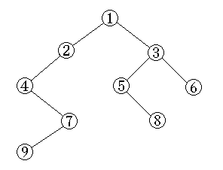
【答案】
搜索值为9的结点
 |  |  | → | 7 | 0
→ | 4 | 0 |  | 4 | 1
 | 2 | 0 |  | 2 | 0
 | 1 | 0 |  | 1 | 0
ptr tag ptr tag
16. 一组记录的关键码为（10，8，6，3，4，8），写出利用冒泡排序算法进行升序排序的过程，并说明算法的稳定性。
【答案】
10 8 6 3 4 8
8 6 3 4 8 10
6 3 4 8 8 10
3 4 6 8 8 10 （2分）
稳定算法（1分）

17.已知一个图如图所示，请根据狄克斯特拉算法次求出从顶点V0到其余各顶点的最短路径。并指出求出最短路径的顶点次序依次是什么？
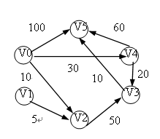

【答案】v2(10) v4(30) v3(50) v5(60) v1(无路径)

18.已知一组关键字(19,14,23,1,68,20,84,27,55,11,10,79) 哈希函数为：H(key)=key MOD 13, 哈希表长为m=16，设每个记录的查找概率相等。 用线性探测再散列处理冲突，即Hi=(H(key)+di) MOD m。
1 请构造哈希表。(6分)
2 求平均查找长度ASL。(2分)
3 求装填因子a。(2分)
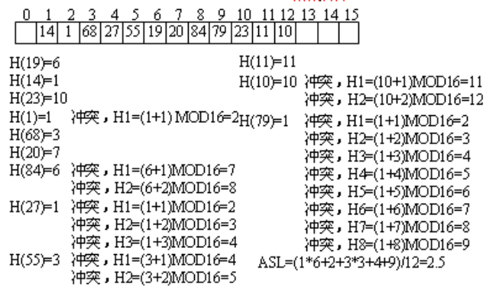
a=0.75

19.已知以二维数组表示的图的临界矩阵如下图所示。（共12分）
 | 0 | 1 | 2 | 3 | 4 | 5 | 6
0 | 0 | 1 | 0 | 0 | 0 | 0 | 0
1 | 0 | 0 | 1 | 0 | 1 | 1 | 0
2 | 0 | 0 | 0 | 0 | 1 | 0 | 0
3 | 0 | 0 | 1 | 0 | 0 | 0 | 0
4 | 0 | 1 | 0 | 1 | 0 | 0 | 0
5 | 0 | 0 | 0 | 0 | 0 | 0 | 1
6 | 0 | 0 | 0 | 0 | 0 | 0 | 0

1 判别此图为有向图还是无向图。（2分）
2 这个图有几个顶点。（2分）
3 求所有顶点的度数之和。（2分）
4 根据数组分别写出至序号为0的顶点开始进行遍历所得到的深度优先序列和广度优先序列。（6分）
【答案】
1. 有向图
2. 7个顶点
3. 18
4. 根据情况酌情扣分
DFS遍历序列0124356
BFS遍历序列0124536
20.定义有序表抽象数据类型，并据此类型设计折半查找算法。
typedef struct
{ int key;
float info;
}JD;（2分）
int binsrch(JD r[],int n,int k)
{ int low,high,mid,found;
low=1; high=n; found=0;
while((low<=high)&&(found==0))
{ mid=(low+high)/2;
if(k>r[mid].key) low=mid+1;
else if(k==r[mid].key) found=1;
else high=mid-1;
}
if(found==1)
return(mid);
else
return(0);
}（8分）
21. 一组记录的关键码为（46，79，56，38，40，84）利用快速排序的方法，求以第一个记录为基准得到的一次划分结果。
【答案】40 38 46 56 79
22.已知一个图如图所示，请根据狄克斯特拉算法次求出从顶点1到其余各顶点的最短路径。并指出求出最短路径的顶点次序依次是什么？
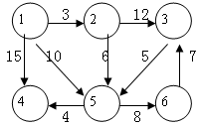
【答案】2（3）5（9） 4（13） 3（15） 6（17）
23．解释下列术语（2*5分）
线性表， 二叉树，二叉排序树，AVL树，堆
线性表：n个数据元素的有限序列。
二叉树：是一种树结构，它的每个结点至多只有二棵子树，分别称为左子树和右子树。
二叉排序树：或是一棵空树，或是具有下列性质的二叉树：若它的左子树不空，则左子树上所有结点的值均小于它的根结点的值；若它的右子树不空，则右子树上所有结点的值均大于它的根结点的值；它的左、右子树也分别为二叉排序树。
AVL树：或是一棵空树，或是具有下列性质的二叉树：它的左、右子树都是二叉平衡树，且左子树和右子树的深度之差的绝对值不超过1。
堆：n个元素的有限序列{k₁,k₂,……,k_{n}}当且仅当满足下列关系时，称之为堆 ：

24．有向图G如下 ：
6
a
b
e
g
d
c
f
18 9

8
2

4
12 10
5

1).(6分)将其看作AOE网，请列出关键路径及关键路径长度（以<a,b>的形式表示）
2).(4分)画出该图的邻接矩阵存储结构.
3).(4分)画出该图的邻接表存储结构.
4).(6分)给出该图从顶点a到顶点g的最短路径（以<a,b>的形式表示）
及最短路径长度
【答案】
    - 关键路径为 <a,b>,<b,e>,<e,g>； 关键路径长度为 33
2）
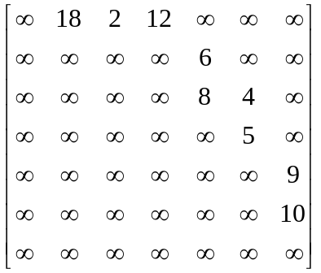

3）

4）a 到g的最短路径为 <a,c>,<a,f>,<f,g>；最短路径长度为：16

25.一组记录的关键码为（10，8，6，3，4，8），写出利用冒泡排序算法进行升序排序的过程，并说明算法的稳定性。
【答案】
10 8 6 3 4 8
8 6 3 4 8 10
6 3 4 8 8 10
3 4 6 8 8 10 （2分）
稳定算法（1分）
26.已知一组关键字(19,14,23,1,68,20,84,27,55,11,10,79) 哈希函数为：H(key)=key MOD 13, 哈希表长为m=16，设每个记录的查找概率相等。 用线性探测再散列处理冲突，即Hi=(H(key)+di) MOD m。
1.请构造哈希表。(6分)
2.求平均查找长度ASL。(2分)
3.求装填因子a。(2分)
a=0.75
27.已知以二维数组表示的图的临界矩阵如下图所示。（共12分）

 | 0 | 1 | 2 | 3 | 4 | 5 | 6
0 | 0 | 1 | 0 | 0 | 0 | 0 | 0
1 | 0 | 0 | 1 | 0 | 1 | 1 | 0
2 | 0 | 0 | 0 | 0 | 1 | 0 | 0
3 | 0 | 0 | 1 | 0 | 0 | 0 | 0
4 | 0 | 1 | 0 | 1 | 0 | 0 | 0
5 | 0 | 0 | 0 | 0 | 0 | 0 | 1
6 | 0 | 0 | 0 | 0 | 0 | 0 | 0
1.判别此图为有向图还是无向图。（2分）
2.这个图有几个顶点。（2分）
3.求所有顶点的度数之和。（2分）
4 根据数组分别写出至序号为0的顶点开始进行遍历所得到的深度优先序列和广度优先序列。（6分）
【答案】
1. 有向图
2. 7个顶点
3. 18
4. DFS遍历序列0124356
BFS遍历序列0124536

28.定义有序表抽象数据类型，并据此类型设计折半查找算法。
typedef struct
{ int key;
float info;
}JD;（2分）
int binsrch(JD r[],int n,int k)
{ int low,high,mid,found;
low=1; high=n; found=0;
while((low<=high)&&(found==0))
{ mid=(low+high)/2;
if(k>r[mid].key) low=mid+1;
else if(k==r[mid].key) found=1;
else high=mid-1;
}
if(found==1)
return(mid);
else
return(0);
}（8分）

29、设关键字的输入序列为{55，31，11，37，46，73，63，2，7}
1．（10分）从空树开始构造平衡二叉树，画出每加入一个新结点时二叉树的形态，若发生不平衡，指明需做的平衡旋转类型及平衡旋转的结果。
- （2分）计算该平衡二叉树在等概率下，查找成功的平均查找长度。
- （3分）上面的数据作为待排序的数据，写出用快速排序进行一趟划分后的数据序列

30.（10分）有一哈希表 HT, 表长 m=16, 哈希函数 H(key)=key mod 13
试用: (1)开放定址, 线性再散列解决冲突. (2)链地址解决冲突方法. 将一
组关键字序列 {19, 14, 33, 01, 68, 20, 84, 27} 登入 HT 中. (只需画出
空间分配, 不需要写出算法).

31.（5分）3阶B树如下，画出删除24 后的B树
50

99

85

12

35

61 75

24

32、简要回答下列问题（2*5分）
1、写出二叉树中序遍历的递归算法。
2、简述拓扑排序算法步骤。

33、（15分）对下图的AOE网，回答下列问题：
1
2
4
6
3
5

10
- 6

4 19
15 5

11
- 每个事件的最早开始时间Ve[i]和最迟开始时间Vl[i]。
- 关键路径和关键路径长度。
- 指出哪些活动加速可使整个工程提前完成。

34（15分）写出下列算法：
1．有序线性表，用单链表存储，结点结构为（data,next），删除值介于s和t之间的结点。2. 请写出顺序查找算法。

35、简答题 (每小题12分，共36分)
1、设已有12个不等长的初始归并段，各归并段的长度（包含记录数）分别为
RUN1 (25), RUN2 (13), RUN3 (04), RUN4 (55), RUN5 (30), RUN6 (47), RUN7 (19), RUN8 (80), RUN9 (76), RUN10 (92), RUN11 (55), RUN12 (89)
若采用的是4路平衡归并排序，试画出其最佳归并树，并计算每趟归并时的读记录数。（括号内即为该归并段包含的记录数）
【解答】构造最佳归并树
因为 (12 - 1) % ( 4 - 1 ) = 2，所以需要补充 4 - 2 - 1 = 1个空归并段，命名为RUN0 (0)。依此构造4叉霍夫曼树：
R0 (00) R3 (04) R2 (13) R7 (19)
R1 (25) R5 (30) R0237 (36) R6 (47) R4 (55) R11 (55) R9 (76) R8 (80)
R12 (89) R10 (92) R0123567 (138) R48911(266)
R0-12 (585)
此即最佳归并树。第一趟读记录数为36，第二趟读记录数为138 + 266 = 404，第三趟读记录数为89 + 92 +138 + 266 = 585。

36、设散列表的长度m = 13；散列函数为 H (K)＝K mod m，给定的关键码序列为 19, 14, 23, 01, 68, 20, 84, 27, 55, 11，试画出用线性探查法解决冲突时所构造的散列表。并求出在等概率的情况下，这种方法的搜索成功时的平均搜索长度和搜索不成功时的平均搜索长度。
【解答】
设散列表的长度m = 13；散列函数为 H (K)＝K mod m，给定的关键码序列为 19, 14, 23, 01, 68, 20, 84, 27, 55, 11，则有
H(19) = 6，成功； H(14) = 1，成功； H(23) = 10，成功；
H(01) = 1，冲突，= 2，成功； H(68) = 3，成功； H(20) = 7，成功；
H(84) = 6，冲突，= 7，冲突，= 8，成功；
H(27) = 1，冲突，= 2，冲突，= 3，冲突，= 4，成功；
H(55) = 3，冲突，= 4，冲突，= 5，成功； h(11) = 11，成功。
0 | 1 | 2 | 3 | 4 | 5 | 6 | 7 | 8 | 9 | 10 | 11 | 12
 | 14 | 01 | 68 | 27 | 55 | 19 | 20 | 84 |  | 23 | 11
 | (1) | (2) | (1) | (4) | (3) | (1) | (1) | (3) |  | (1) | (1)

在等概率的情况下，搜索成功时的平均搜索长度
ASL_{succ} = ( 1 + 2 + 1 + 4 + 3 + 1 + 1 + 3 + 1 + 1 ) / 10 = 18 / 10，
搜索不成功时的平均搜索长度
ASL_{unsucc} = ( 1 + 9 + 8 + 7 + 6 + 5 + 4 + 3 + 2 + 1 + 3 + 2 + 1 ) / 13 = 52 / 13 = 4。

37、画出在一个初始为空的AVL树中依次插入 3, 1, 4, 6, 9, 8, 5, 7 时每一步插入后AVL树的形态。若做了某种旋转，说明旋转的类型。然后，给出在这棵插入后得到的AVL树中删去根结点后的结果。
【解答】
在这个AVL树中删除根结点时有两种方案：
【方案1】在根的左子树中沿右链走到底，用5递补根结点中原来的6，再删除5所在的结点。
【方案2】在根的右子树中沿左链走到底，用7递补根结点中原来的6，再删除7所在的结点。

38下面给出的算法是建立AOV网络并对其进行拓扑排序的算法，其中有多个语句缺失。
void Graph::TopologicalSort ( ) {
Edge * p, q; int i, j, k;
for ( i = 0; i < n; i++ ) {
NodeTable[i].adj = NULL;
① | ;
}
cin >> j >> k; //输入有向边<j, k>
while ( j && k ) {
p = new Edge (k); //建立边结点, dest域赋为k
p→link = NodeTable[j].adj; //链入顶点j的边链表的前端
② | ;
count[k]++; //顶点k入度加一
cin >> j >> k;
}
int top = -1;
for ( i = 0; i < n; i++ ) //建立入度为零顶点的链栈
if ( count[i] == 0 ) {
count[i] = top;
③ | ;
}
for ( i = 0; i < n; i++ )
if ( top == -1 )
{ cout << "Network has a cycle" << endl; return; }
else {
j = top; | ④ | ;
cout << NodeTable[j].data << endl;
q = NodeTable[j].adj;
while ( q ) {
k = q→dest;
if ( -- count[k] == 0 ) {
count[k] = top;
top = k;
}
⑤ | ;
}}}
(1) 请将缺失的语句补上： （10分）
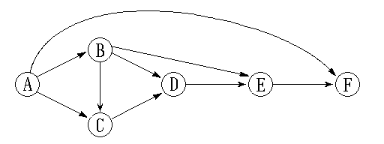
(2) 请给出对于下面AOV网络，使用上述算法进行拓扑排序的结果，以及在count数组中建立的链式栈的变化。（top是栈顶指针） （10分）
top→
A
B
C
D
E
F
初始
【解答】
(1) 请将缺失的语句补上
① count[i] = 0
② NodeTable[j].adj = p
③ top = i
④ top = count[top]
⑤ q = q→link
(2) 对于下面AOV网络，使用上述算法进行拓扑排序的结果，以及在count数组中建立的链式栈的变化。（top是栈顶指针）
排序结果是 A B C D E F，链式栈count的变化如下：
tp→
tp→A | -1
B | 1 | tp→ | -1
C | 2 |  | 1 | tp→ | -1
D | 2 |  | 2 |  | 1 | tp→ | -1
E | 2 |  | 2 |  | 1 |  | 1 | tp→ | -1
F | 2 |  | 1 |  | 1 |  | 1 |  | 1 | tp→ | -1
初始 输出A 输出B 输出C 输出D 输出E 输出F
B进栈 C进栈 D进栈 E进栈 F进栈 栈空

39． 下面的排序算法的思想是：第一趟比较将最小的元素放在r[1]中，
最大的元素放在r[n]中；第二趟比较将次小的放在r[2]中,将次
大的放在r[n-1]中, . . . .依次下去，直到待排序列为递增序。
（注：←→代表两个变量的数据交换）
void sort(SqList&r,int n){
i=1;
while( (7) ){
min=max=1;
for (j=i+1; (8) ;++j){
if ( (9) ) min=j;
else if (r[j].key>r[max].key) max=j;
}
if ( (10) ) r[min]←→r[j];
if (max!=n-i+1){
if ( (11) ) r[min] ←→r[n-i+1];
else (12) ;
}
i++;
}
}//sort
【答案】
(7) i<n-i+1 (8)j<=n-i+1 (9) r[j].key<r[min].key
(10) min!=i (11)max=i (12)r[max] ←→r[n-i+1]

40．(1.5*12分）下表中 m, n 分别是一棵二叉树中的二个结点, 表中行号 i=1, 2, 3, 4分别表示四种 m, n 的相对关系, 列号 j=1, 2, 3 分别表示在前序, 中序,

后序遍历中 m, n 之间的先后次序关系. 要求在 i, j 所表示的关系能够
发生的方格内打上 √. 例如: 如果你认为 n 是 m 的祖先, 并且在中序遍
历中 n 能比 m 先被访问, 则在 (3, 2) 格内打上 √.

 | 先根遍历时  n 先被访问 | 中根遍历时  n 先被访问 | 后根遍历时  n 先被访问
n 在 m 的左边
n 在 m 的右边
n 是 m 的祖先
n 是 m 的子孙
答案：
 | 先根遍历时  n 先被访问 | 中根遍历时  n 先被访问 | 后根遍历时  n 先被访问
n 在 m 的左边 | √ | √ | √
n 在 m 的右边
n 是 m 的祖先 | √ | √
n 是 m 的子孙 |  |  | √

41．（14分）对给定的有7个顶点的有向图的邻接矩阵如下：
1).(3分)画出该有向图；
2).(3分)画出邻接表；
3).(3分)从V₁ 出发到其余个顶点的最短路径长度(顶点号从1计)；
4).(5分)若将图看成AOE-网，列出其关键活动及相应的有向边，关键路径长度是多少？

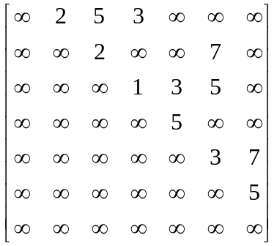
【答案】
1．有向图：
2．邻接表：
3．（3 分）从V₁ 出发到其余个顶点的最短路径长度
V₁->V₂:2 V₁->V₃:4 V₁->V₄: 3
V₁->V₅:7 V₁->V₆:9 V₁->V₇:14
4．（5分）关键活动及相应的有向边：<1,3>,<3,4>,<4,5>,<5,6>,<6,7>
关键路径长度：19

42、阅读算法，回答问题(每小题8分，共16分)
2．void AG(BtreeNode * BT)／／BT为指向一棵二叉树根结点的指针
{
BTreeNode * s[10]；
int top＝—1；
BTreeNode * p＝BT；
while(top!＝—1|| p!＝NULL)
{／／当栈非空或p指针非空时执行循环
while(p！＝NULL){
top++;
s[top]＝p；
p＝p—＞left
}
if(top ！＝—1){
p＝s[top]；
top——；
cout＜＜p—＞data＜＜”；
p＝p—＞right；
}
}
}
该算法的功能为： 。
43. 3阶B树如下，画出删除37后的B树
45

100

90

3

37

61 70

24

44、算法填空，在画有横线的地方填写合适的内容(10分)
从一维数组A[n]中二分查找关键字为K的元素的递归算法，若查找成功则返回对应元
素的下标，否则返回—1。
int Binsch(ElemType A[]，intlow，int high，KeyType K)
{
if(low＜high）
{
int mid＝(low+high)／2；
if(K＝＝A[mid]．key) ；
else if(K＜A[mid]．key ；
else ；
}
else return —1
}
45．阅读下列函数arrange()
int arrange(int a&#;,int 1,int h,int x)
{//1和h分别为数据区的下界和上界
int i,j,t；
i=1；j=h；
while(i<j){
while(i<j && a[j]>=x)j--；
while(i<j && a[j]>=x)i++；
if(i<j)
{ t=a[j]；a[j]=a[i]；a[i]=t；}
}
if(a[i]<x) return i；
else return i－1；
}
（1）写出该函数的功能；
（2）写一个调用上述函数实现下列功能的算法：对一整型数组b[n]中的元素进行重新排列，将所有负数均调整到数组的低下标端，将所有正数均调整到数组的高下标端，若有零值，则置于两者之间，并返回数组中零元素的个数。
【答案】（1）该函数的功能是：调整整数数组a&#;中的元素并返回分界值i，使所有<x的元素均落在a[1..i]上，使所有≥x的元素均落在a[i＋1..h]上。
（2）int f(int b&#;,int n) 或 int f(int b&#;,int n)
{ {
int p,q； int p,q；
p=arrange(b,0,n－1,0)； p=arrange(b,0,n－1,1)；
q= arrange(b,p+1,n－1,1)； q= arrange(b,0,p,0)；
return q－p； return p－q；
} }
46．画出图G的邻接链表，根据此邻接链表写出从1结点出发的DFS序列和BFS序列，并用Prim算法求下列图G的最小生成树。在算法执行到某一时刻，已选取的顶点集U={1，2，3}，边集TE={（1，2），（2，3）}，要选取下一条权值最小的边，应从哪一边集中选取？并画出最小生成树。（10分）
1
3
4
5
2
12
10
2
8
3
9
6
7

（G）

1
2
3
4
5
1
0
0
0
1
2
2
1
2
2
3
^
4
^

2
4
^

3
^

3
^

DFS 1 2 3 4 5
BFS 1 2 3 4 5
从（1，4） （3，4） （3，5） （2，5）中选
1
4
3
5
2
47．已知序列{50，87，51，61，90，17，89，27，65，46}，请给出采用快速排序法对该序列升序排序时的每一趟的结果。（8分）
【答案】
{50，87，51，61，90，17，89，27，65，46}
{46，27，17}50{90，61，89，51，65，87}
{17，27}46
17{27}
{87，61，89，51，65}90
{65，61，51}87{89}
{51，61}65
51{61}

48．设有一组关键字（1，23，14，55，20，84，27，68，11，10），采取哈希函数H（key）=key mod 11,采用开放地址法的随机探测解决冲突（随机序列为：3，54，11，36，19，……）,试在0～15的散列地址空间中对该关键字序列构造哈希表，并求它的成功查找的ASL。（8分）
【答案】
0 | 1 | 2 | 3 | 4 | 5 |  | 6 |  | 7 |  | 8 |  | 9 |  | 10 |  | 11 |  | 12 |  | 13 |  | 14 |  | 15
55 | 1 | 68 | 14 | 23 | 27 | 11 |  | 84 |  |  |  | 20 |  | 10
1
1
1
1
2
1
3
1
1
1

1 mod 11=1
23 mod 11=1(冲突)
4 mod 16=4
14 mod 11=3
55 mod 11=0
20 mod 11=9
84 mod 11=7
27 mod 11=5
11 mod 11=0(冲突)
3 mod 16=3(冲突)
54 mod 16=6
10 mod 11=10

ASL=13/10=1.3

49.下面是一个采用直接选择排序方法进行升序的函数。
程序：
Void seletesort(int A[n],int n)
{
Int I,j,t,minval,minidx;
For(i=1;i<=n-1;i++)
{
Minval=A[i+1];
(1)
For(j=i+2;j<=n;j++)
If( (2) ) { (3) ; minidx=j;}
If( (4) ) {t=A[i+1];
(5)
A[minidx]=t;
}
}
}
【答案】
（1）minidx=i+1
(2) minval>A[j]
(3) minval=A[j]
(4) i!=j
(5) A[i+1]=A[minidx]

50、简述拓扑排序算法步骤。
拓扑排序的步骤：
1）在有向图选取一无前趋的顶点v，输出v；
2）从有向图中删除v及以v为尾的孤；
3）重复1、2、直到有向图中不存在无前趋顶点。
a)全部顶点处理完。或：
b)图中有顶点，顶点形成环。

51、（10分）对下图的AOE网，回答下列问题：
1
2
4
6
3
5

10
- 6

4 19
15 5

11

1.每个事件的最早开始时间Ve[i]和最迟开始时间Vl[i]。
2.关键路径和关键路径长度。
3.指出哪些活动加速可使整个工程提前完成。

52. 请写出顺序查找算法。
int Search_Seq(SSTable ST,KeyType key) {
ST.elem[0].key=key; // “哨兵”
for(i=ST.length; !EQ(ST.elem[i].key,key); - - i); // 从后往前找
return i;
}// Search_Seq
- 写出简单选择排序算法
void SelectSort(SqList &K) {
for (i=1; i<L.length; ++i){
j=SelectMinKey(L, i);
if(i!=j)L.r[i]←→L.r[j]; //与第个i记录交换
}//for
}//SelectSort

53.一组记录的关键码为（46，79，56，38，40，84）利用快速排序的方法，求以第一个记录为基准得到的一次划分结果。
答案：40 38 46 56 79

54.已知一个图如图所示，请根据狄克斯特拉算法次求出从顶点1到其余各顶点的最短路径。并指出求出最短路径的顶点次序依次是什么？

【答案】
2（3）5（9） 4（13） 3（15） 6（17）

55.已知一组关键字(19,14,23,1,68,20,84,27,55,11,10,79) 哈希函数为：H(key)=key MOD 13, 哈希表长为m=16，设每个记录的查找概率相等。 用链地址法处理冲突。
1 请构造哈希表。(8分)
2 求平均查找长度ASL。(2分)
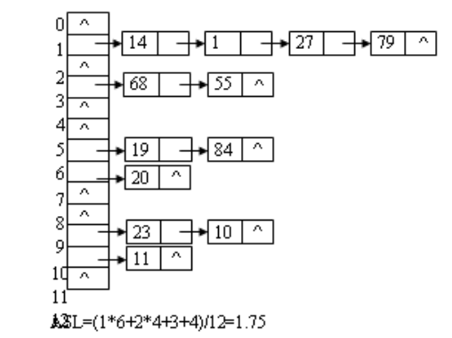
56.已知以邻接表表示的图的临界矩阵如下图所示。（共12分）
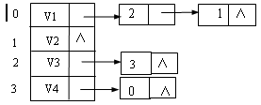
1 判别此图为有向图还是无向图。（2分）
2 这个图有几个顶点。（2分）
3 求所有顶点的度数之和。（2分）
4 根据邻接表分别写出至序号为v1的顶点开始进行遍历所得到的深度优先序列和广度优先序列。（6分）
【答案】
1. 有向图
2. 4个顶点
3. 8
4. 根据情况酌情扣分
DFS遍历序列v1 v3 v4 v2
BFS遍历序列v1 v3 v2 v4
57． (4分)3阶B树如下，画出插入20后的B树

40 52
10 30
50
60

58．已知一组数列为 {40, 22, 24, 18, 50, 45, 56, 48}, 请按
算法步骤:
1).(6分)构造一棵二叉排序树 ，并画出先序线索树。
2).(6分)构造一棵哈夫曼树, 并计算出它的带权路径长度.
【答案】
1）
10
- 13
4 9 11 15

16
2）
84

- 49

16 19 21 28

10 9 10 11 13 15

4 6
WPL=(4+6)*4+(10+9+11+13+15)*3+16*4=162

